
Ｓｍｉｌｅ 55 GO！
下野市立国分寺小学校
第５学年 学年だより
夏休み号R３.7.

いよいよ、お子さんたちが心待ちにしていた夏休みです。何気なく過ごしたり、与えられたものを単にこなしたりの休みにすることなく、夏休みならではの体験を計画したり、色々なことに積極的に挑戦し、休みが明けたときに、「今年の夏休みは○○をがんばった！」と胸を張って言えるような、充実した楽しいものになることを期待したいと思います。休み明けに、元気いっぱい、笑顔いっぱいのお子さんたちに会えることを楽しみにしています！

な…長続きする計画を立てよう！
つ…強いからだをつくろう！
や…やさしさをいろいろなところで使おう！
す…進んで家の仕事をしよう！
み…みっちり勉強をしよう！
別紙「夏休みを楽しく過ごすために」をお子さんと一緒に確認していただき、きまりを守って楽しい夏休みにしていただければと思います。

☆５年生のみなさん☆
・早寝、早起きをする。（規則正しい食生活、生活のリズムをくずさない！）
・朝のすずしいうちに勉強する。※外で遊ぶ時間のめやすは、午前１０時から午後５時
・自転車は正しい乗り方（ヘルメットをかぶる 学区内だけ）で乗る。
★人に迷惑をかけない（危険な遊びの禁止、公園や施設などでの過ごし方など）
・外出時には、家の人に「どこへ、だれと、何をしに、何時に帰る」などをしっかり伝える。
・家の仕事の役割を決め、責任を果たす。
・「子どもだけで市外に出かける」、「ゲームやカード、お金の貸し借りをする」等は絶対にしない。


夏休み中のお知らせ

１ 個人面談
お忙しい中の個人面談、大変お世話になります。実施場所は各教室となります。児童用昇降口からお入りください。基本的に担任と保護者の二者で行います。

２ 作品募集期間について
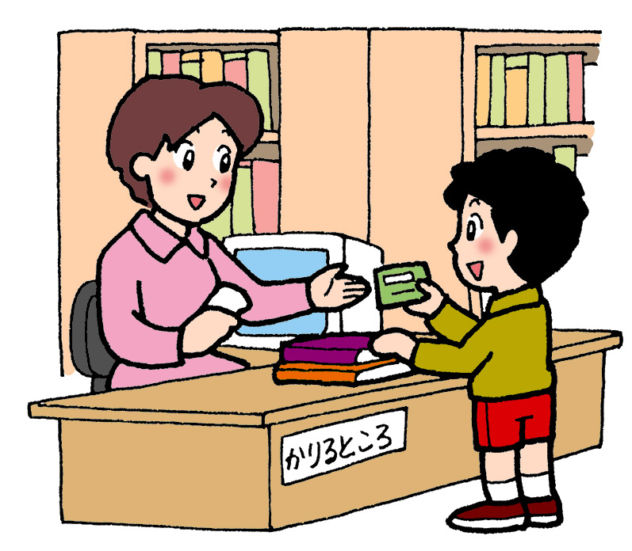
本年度も、各種コンクール作品の提出を夏休み中に受け付けます。職員玄関から入り、職員に声をかけてから理科室に置いてください。その際、忘れずに名簿に記入をお願いします。
期間：8月2１日（PTA奉仕作業時） 7時～10時
8月23日～27日 8時30分～16時

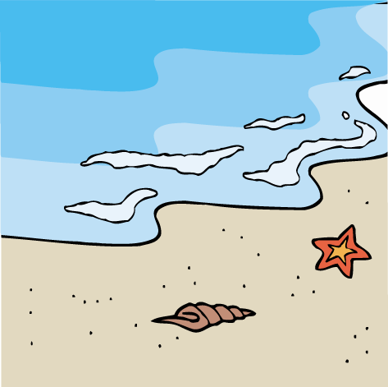

夏休みの課題

＜必修課題＞
- ドリル「きわめる夏」・・・終わったらまるつけをして、まちがいは直す。
- 読書・・・ 3冊以上は読む。たくさんの本と出会う。
- 「わくわく日記」・・・パーフェクト夏についている一行日記と夏休みのいちばんの思い出
- いろどりサラダ調理（保護者といっしょに）、カード記入
- 朝食の簡単料理レシピ１枚
- 作品ぼしゅうらんの中から国語・図工一つずつ→ぼしゅうき間中に提出
・国語は、作文か感想文からひとつ選んで取り組む（絵手紙や絵日記、俳句は含まない）
・図工は、ポスター関係からひとつ選んで取り組む（アイディア貯金箱は含まない）
【注意】画用紙の大きさなどがちがうと出品できません。出品票がある場合は必ず指定の場所につけてください。また、作品が戻らない場合があります。ご承知おきください。
- 自主学習 ５日分（１０ページ）
- 漢字５０問テストの練習 漢字練習帳１０ページ以上

（教科書１2～７７）
- 音読（教科書以外でも可）・・・読んだ分は音読カードに記入する。

⑩ 家の仕事・・・休み中、毎日できることを決めて、取り組ませてください。
※夏休み明けに、各教科の確認テストを行います。


９月１日（水）授業開始

・通常通り ８：００登校 ・給食あり ・５時間授業
・持ち物
○ 夏休みに取り組んだ課題 ○ 月曜日の時間割 ○ はみがきカレンダー
○ 連絡帳、連絡袋、筆記用具 ○ 給食セット ○ 水筒
○ 図書３冊 ○ 上ばき ○ 体操着・赤白帽子
○ ぞうきん１枚（名前は書かない） ○ スーパーの袋（あれば）○ 防災頭巾
※ お道具箱、習字道具は４日までに持たせてください。
＊夏休み中に、交通事故や入院することがあった場合には、必ず学校（４４－０００４）まで連絡を
お願いします。


